Name: Antarin Ghosal

Ha 7.5

*/\**

*Name : Antarin ghosal*

*HA7.5 WAP to replace all occurrences of a substring in a given string with a new one.*

*\*/*

#include<stdio.h>

#include<string.h>

int main()

{

    char str[100],str1[100],str2[100];

    int k,ch,b,j;

    printf("ENTER THE STRING:");

    scanf("%[^\n]s",str);

    printf("ENTER THE SUBSTRING TO REPLACE:");

    scanf(" %[^\n]s",str1);

    printf("ENTER THE SUBSTRING TO REPLACE WITH:");

    scanf(" %[^\n]s",str2);

    int len=strlen(str),len1=strlen(str1),len2=strlen(str2),i=0;

    while(str[i]!='\0')

    {

        b=0;

        if(str[i]==str1[0])

            {

                k=0,ch=0,b=0;

                for(j=i;j<i+len1;j++)

                    if(str1[k++]==str[j])

                        ch++;

                if(ch==len1)

                    b=1;

            }

        if(b==1)

            {

                printf("%s",str2);

                i=i+(len1-1);

            }

        else

            printf("%c",str[i]);

            i=i+1;

    }

    return 0;

}

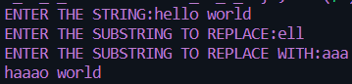 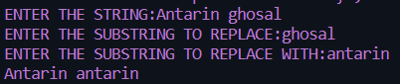

Ha 7.4

*/\**

*Name : Antarin ghosal*

*HA7.4 WAP to sort a list of names/strings alphabetically.*

*\*/*

#include<stdio.h>

#include<string.h>

int main()

{

   int i,j,n;

   char str[100][100],temp[100];

   printf("Enter number of names :\n");

   scanf("%d",&n);

   printf("Enter names in any order:\n");

   for(i=0;i<n;i++)

   {

      scanf("%s",str[i]);

   }

   for(i=0;i<n;i++)

   {

      for(j=i+1;j<n;j++)

     {

         if(strcmp(str[i],str[j])>0)

       {

            strcpy(temp,str[i]);

            strcpy(str[i],str[j]);

            strcpy(str[j],temp);

         }

      }

   }

   printf("\nThe sorted order of names are:\n");

   for(i=0;i<n;i++)

   {

      printf("%s\n",str[i]);

   }

   return 0;

}

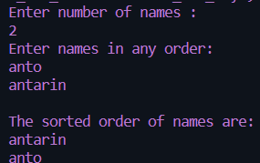 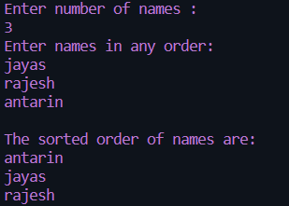

La 7.5

*/\**

*Name : Antarin ghosal*

*LA7.5 WAP to reads a sentence and prints frequency of each of the vowels and total count of Consonants.*

*\*/*

#include<stdio.h>

#include<string.h>

#include<ctype.h>

int main()

{

int i,vc=0,c=0;char ch;

char str[100];

    printf("Enter the sstring: ");

    scanf("%[^\n]s",str);

    int len=strlen(str);

    for(i=0;i<len;i++)

    {

        if(str[i]=='a'||str[i]=='e'||str[i]=='i'||str[i]=='o'||str[i]=='u'||str[i]=='A'||str[i]=='E'||str[i]=='I'||str[i]=='O'||str[i]=='U')

            vc++;

        else if(isalpha(str[i]))

            c+=1;

        else

            continue;

    }

    printf("NUMBER OF VOWEL: %d\n",vc);

    printf("NUMBER OF CONSUNENT: %d",c);

return 0;

}

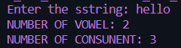 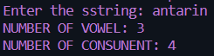

La 7.6

*/\**

*Name : Antarin ghosal*

*LA7.6 WAP to replace all occurrences of a character in a string with the previous 3rd character if any of the character.*

*\*/*

#include<stdio.h>

#include<string.h>

int main()

{

char ch;

char str[10];

int i;

    printf("Enter the sstring: ");

    scanf("%[^\n]s",str);

    int len=strlen(str);

    printf("%s",str);

    for(i=0;i<len;i++)

    {

        ch=tolower(str[i])-3;

        if(ch<97)

            ch=ch+26;

        if(isalpha(str[i]))

            str[i]=ch;

    }

    printf("\n%s",str);

return 0;

}

*//reverse is on the string*

 

La 7.7

*/\**

*Name : Antarin ghosal*

*LA7.7 Develop a user defined function and test them in the main program for the following standard function:*

*int MatchAny(char s1[], char s2[]) :It takes two string arguments and it returns  1 if s2 is substring of s1, returns 0 if both s1 and s2 are equal strings,*

*otherwise, returns -1. Do not use the standard library functions.*

*\*/*

#include<stdio.h>

#include<string.h>

int main()

{

    char str[100],str1[100],str2[100];

    int k,ch,b=0,j;

    printf("ENTER THE STRING(s1):");

    scanf("%[^\n]s",str);

    printf("ENTER THE SUBSTRING:(s2):");

    scanf(" %[^\n]s",str1);

    int len=strlen(str),len1=strlen(str1),i=0;

    if(len!=len1)

    {

        while(str[i]!='\0')

        {

        b=0;

        if(str[i]==str1[0])

                {

                    k=0,ch=0,b=0;

                    for(j=i;j<i+len1;j++)

                        if(str1[k++]==str[j])

                            ch++;

                    if(ch==len1)

                        b=1;

                }

            i=i+1;

        }

    if(b==1)

        printf("1");

    else

        printf("-1");

    }

    else if(len==len1)

    {

        for(i=0;i<len;i++)

            if(str[i]!=str1[i])

                b=1;

        if(b=1)

            printf("0");

        else

            printf("-1");

    }

    else

        printf("-1");

    return 0;

}

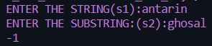 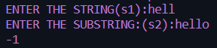

Sa 7.5

*/\**

*Name : Antarin ghosal*

*SA7.5 WAP to extract the first character of each word of a given string  (Achromatic string).*

*\*/*

#include<stdio.h>

#include<string.h>

int main()

{

    char ch;

    char str[10];

    int i;

    printf("Enter the string: ");

    scanf("%[^\n]s",str);

    int len=strlen(str);

    printf("%c ",str[0]);

    for(i=1;i<len;i++)

        if(str[i]==' ')

            printf("%c ",str[i+1]);

return 0;

}

 

Sa 7.6

*/\**

*Name : Antarin ghosal*

*SA7.6 WAP to extract a substring of a given string.*

*\*/*

#include<stdio.h>

#include<string.h>

int main()

{

    char ch;

    char str[10];

    int i,p1,s;

    printf("Enter the string: ");

    scanf("%[^\n]s",str);

    int len=strlen(str);

    printf("enter the staring postion: ");

    scanf("%d",&p1);

    printf("enter the size of the substring:");

    scanf("%d",&s);

    printf("subString: ");

    for(i=p1-1;i<(p1+s)-1;i++)

        printf("%c",str[i]);

return 0;

}

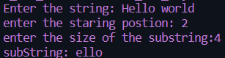 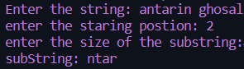

Sa 7.8

*/\**

*Name : Antarin ghosal*

*SA7.8 WAP to replace all occurrences of a character in a given string with a new character.*

*\*/*

#include<stdio.h>

#include<string.h>

int main()

{

    char ch,ch2;

    char str[10];

    int i,p1,s;

    printf("Enter the string: ");

    scanf("%[^\n]s",str);

    int len=strlen(str);

    printf("CHAR TO REPLACE:");

    scanf(" %c",&ch);

    printf("REPLACE WITH: ");

    scanf(" %c",&ch2);

    printf("NEW STRING:  ");

    for(i=0;i<len;i++)

        if(str[i]==ch)

            str[i]=ch2;

    printf("%s",str);

return 0;

}

